OSNOVNA ŠOLA TONETA ČUFARJA JESENICE
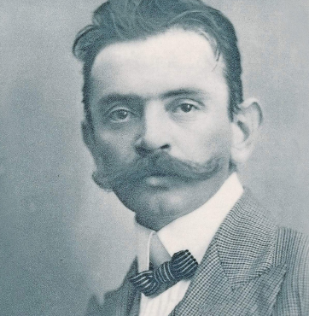

REFERAT

MOJCA ČUŠIN

IVAN CANKAR

Jesenice, december 2020
Vsebina
Življenjepis 3
Dela 4
Odlomek in analiza odlomka 5
Povzetek 6
Slovarček neznanih besed 7
Viri 8

Življenjepis
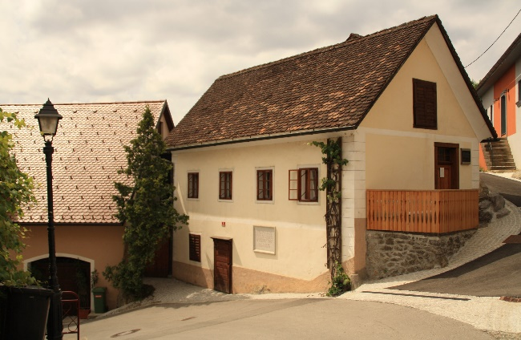
Ivan Cankar se je rodil 10. maja, leta 1876 v hiši Na klancu (Vrhnika) 141 kot osmi od dvanajstih otrok obrtniško – proletarske družine trškega krojača. Leta 1882 je bil vpisan v osnovno šolo na Vrhniki, leta 1888 pa se je vpisal na ljubljansko realko. Razrednik in učitelj slovenščine mu je bil Franc Levec, ki ga je zelo spoštoval. Tam se je pridružil dijaškemu društvu Zadruga, kjer se je predstavljal z branjem raznih pesmi in kritik ter navezal stike z Murnom, s Kettejem in z Župančičem. Že v dijaških letih je napisal prve pesmi in jih objavil v reviji Vrtec in reviji Ljubljanski zvon.
Slika 1: Rojstna hiša

Slika 2: Razstava ob obletniciSlika 1: Rojstna hiša

Slika 2: Razstava ob obletnici

Slika 3: Naslovnica
Slika 2: Razstava ob obletniciSlika 1: Rojstna hiša

Slika 2: Razstava ob obletniciSlika 1: Rojstna hiša

Slika 2: Razstava ob obletnici
Slika 1: Rojstna hiša

Slika 2: Razstava ob obletniciSlika 1: Rojstna hiša

Slika 2: Razstava ob obletnici

Slika 3: Naslovnica
Slika 2: Razstava ob obletniciSlika 1: Rojstna hiša

Slika 2: Razstava ob obletniciSlika 1: Rojstna hiša
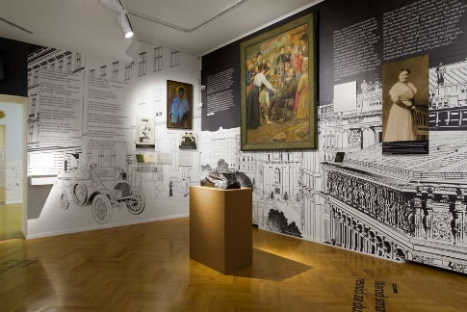
Po maturi, ki jo je opravil leta 1896, je odšel na Dunaj študirat tehniko. Kmalu se je prepisal na slavistiko. Po odhodu z Dunaja je od septembra do 10. novembra 1909 živel pri bratu Karlu v Sarajevu, kjer je napisal dramo Hlapci. Sredi novembra se je naselil v ljubljanskem hotelu Tivoli (nekdanja Švicarija) in napisal Belo krizantemo. Odločil se je, da se ne bo vrnil na Dunaj in razdrl zaroko s Štefko Löffler.
Slika 2: Razstava ob obletnici

Leta 1907 je bil na listi socialnodemokratske stranke kandidat za državnega poslanca na Dunaju, vendar ni bil izvoljen (premagal ga je protikandidat Fran Povše). Kljub volilnemu neuspehu je politično kariero nadaljeval v obliki predavanj in razprav (med katerimi številne v Trstu), leta 1913 je imel v Ljubljani najbolj znano predavanje z naslovom Slovenci in Jugoslovani, v katerem se je zavzel za združitev vseh južnih Slovanov v skupno državo, a odločno nasprotoval kakršnemukoli kulturnemu ali jezikovnemu zlivanju. Zaradi izjave, ki je zagovarjala jugoslovansko politično zvezo, je bil obsojen na sedem dni zapora. Novembra 1915 je bil vpoklican k vojakom v Judenburg na avstrijskem Štajerskem. Zaradi bolezni je bil po nekaj tednih oproščen služenja.
Po daljši bolezni je umrl v deželni bolnišnici v Ljubljani. Pokopali so ga na ljubljanskih Žalah v t. i. Grobnici Moderne, kjer so pokopani tudi Josip Murn, Dragotin Kette in Oton Župančič.

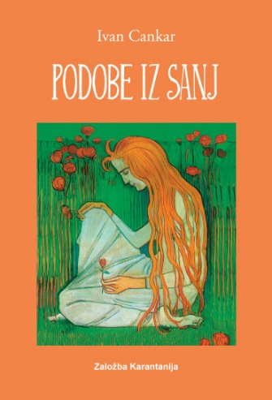
Dela
Slika 3: Naslovnica

Slika 4: Naslovnica igre PohujšanjeSlika 3: Naslovnica

Slika 4: Naslovnica igre PohujšanjeSlika 3: Naslovnica

Slika 4: Naslovnica igre PohujšanjeSlika 3: Naslovnica
Pesništvo:
- Erotika

Črtice in novele:
- Vinjete (duša)
- Za križem (socialna miselnost)
- ciklus Moje življenje
- Moja njiva
- Podobe iz sanj

Romani:
- Tujci
- Križ na gori
- Hiša Marije Pomočnice

Dramatika:
- Romantične duše
- Jakob Ruda
- Za narodov blagor
- Kralj na Betajnovi
- Pohujšanje v dolini Šentflorjanski
- Hlapci
- Lepa Vida (dramska pesnitev)

Povesti:
- Martin Kačur
- Hlapec Jernej in njegova pravica
- Kurent

Predavanja:
Slika 4: Naslovnica igre Pohujšanje
- Slovensko ljudstvo in slovenska kultura
- Slovenci in Jugoslovani (kulturna in jezikovna samostojnost)
- Očiščenje in pomlajenje

Publicistika:
- Krpanova kobila
- članek Naši umetnik

Odlomek in analiza odlomka

Dokaj časa je že, da so zadobile moje sanje in pač sanje vsakega človeka čisto novo prav posebno lice. Nič več niso puste blodnje, bežne megle, ki se brez smisla in vzroka prelivajo druga v drugo ter se nazadnje razpuhté v nič. Niso več tiste sanje, ki jih človek zjutraj strmeč ugleda z zaspanimi očmi ter napol smehljaje, napol jezen zamahne z roko: "Vrag vas vzemi, odkoder vas je dal!" – in ki nato smešnogrozno odkobalijo v brezno, kakor se ob rani zarji škratje poskrijejo v gozd. Sanje, ki jih sanjam zdaj jaz in ki jih sanjaš ti, so senca prave resnice; pač so oblike strahotno povečane, nadvse čudno pokvečene in skrivenčene, toda resnica le ostane, spoznaš jo koj in srce ti je žalostno.
Hladno jesensko jutro je bilo, megle so se vlačile po dolini in se plazile ob strmih rebrih gora, na vrhovih se je v žarkih zgodnje zarje belil prvi sneg, ki je bil zapadel ponoči. Nebo je bilo jasno; še se je spominjalo na polnočni sneg in na mrzle jutranje zvezde, ali že je čakalo sonca.
starinski izraz – zadobile
ukrasni pridevek – polnočni sneg

Povzetek
Dela

Pesništvo:
• Erotika

Črtice in novele:
• Vinjete (duša)
• Podobe iz sanj

Romani:
• Tujci
• Križ na gori
• Hiša Marije Pomočnice

Dramatika:
• Za narodov blagor
• Kralj na Betajnovi
• Pohujšanje v dolini Šentflorjanski
• Hlapci

Povesti:
• Martin Kačur
• Hlapec Jernej in njegova pravica

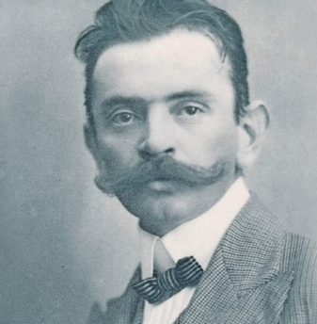
Literarno obdobje
moderna
Življenjepis
- rojstvo: 10. 5. 1876, Vrhnika
- smrt: 11. 12. 1918, Ljubljana
- OŠ na Vrhniki, ljubljanska realka, študij tehnike na Dunaju, študij slavistike
- pisatelj, politik
IVAN CANKAR

Slovarček neznanih besed
proletarec - mezdni delavec
društvo Zadruga - tajno literarno društvo

Viri
https://lh3.googleusercontent.com/proxy/_S4rcI77u9DWnMd9MPYz1xwFzsdjecnKCxco7Ubhq5oaFHV_opKOfHkcXeKB385Gp2-1wd_ZjhQ_gv1c43Y5rpmcf7YCKzXquADHnWv2GiiEEPKTS6JMfOmKHqF9C9bJGWwN10zxJS0CCSexMdiIQgR8wawvAGlzNQsx (Dostop: 27. 11. 2020.)
https://sl.wikipedia.org/wiki/Ivan_Cankar (Dostop: 27. 11. 2020.)
https://www.visitvrhnika.si/si/imagelib/source/default/o-vrhniki/b-Znani-Vrhnicani/Cankar-Ivan/CSH_pogled_v_celoti.jpg (Dostop: 27. 11. 2020.)
https://mgml.si/media/cache/5d/1f/5d1f55cfc3ba1dca19993c91c01b76a4.jpg (Dostop: 27. 11. 2020.)
https://www.zalozbakarantanija.si/wp-content/uploads/2018/08/Ivan-Cankar-podobe-iz-sanj-naslovnica-splet-370x544.jpg (Dostop: 27. 11. 2020.)
https://fran.si/iskanje?FilteredDictionaryIds=130&View=1&Query=proletarec (Dostop: 5. 12. 2020.)

Ime in Priimek Avtorja: Naslov knjige. Kraj izdaje: Založba, leto, str.

